Лабораторная работа №10
Архитектура ЭВМ
Альманасра Рами
Content

Цель работы
Приобретение навыков написания программ для работы с файлами.

Задание
- Создание файлов в программах.
- Изменение прав доступа к файлам для разных групп пользователей.
- Выполнение самостоятельных заданий по материалам лабораторной работы.

Теоретическое введение
ОС GNU/Linux является многопользовательской операционной системой. И для обеспечения защиты данных одного пользователя от действий других пользователей существуют специальные механизмы разграничения доступа к файлам. Кроме ограничения доступа, данный механизм позволяет разрешить другим пользователям доступ данным для совместной работы.

Выполнение лабораторной работы
перехожу в каталог для программам лабораторной работы № 10 и создаю файлы lab10-1.asm, readme-1.txt и readme-2.txt. (Fig. -@fig:001).
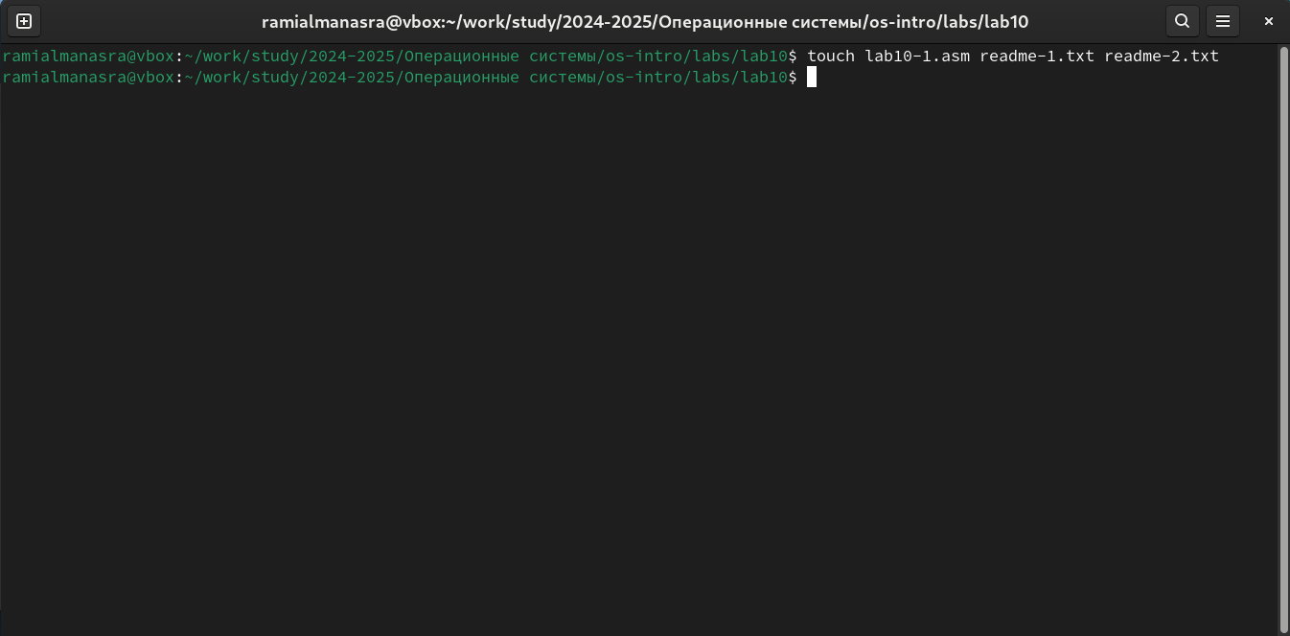
создание файлов
Ввожу в файл lab10-1.asm текст программы из листинга 10.1. Создаю исполняемый файл и проверяю его работу. (Fig. -@fig:002).
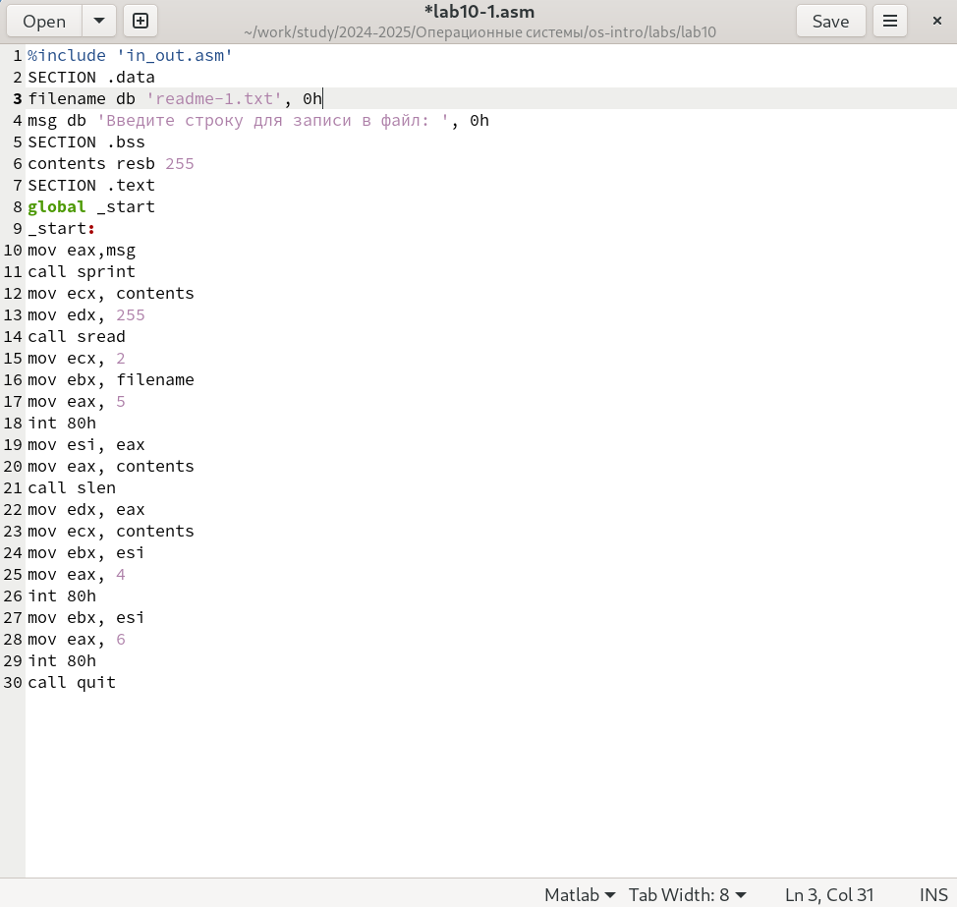
программа из листинга
Я запускаю программу; она запрашивает ввод строки, после чего создает текстовый файл со строкой, введенной пользователем (Fig. -@fig:003).
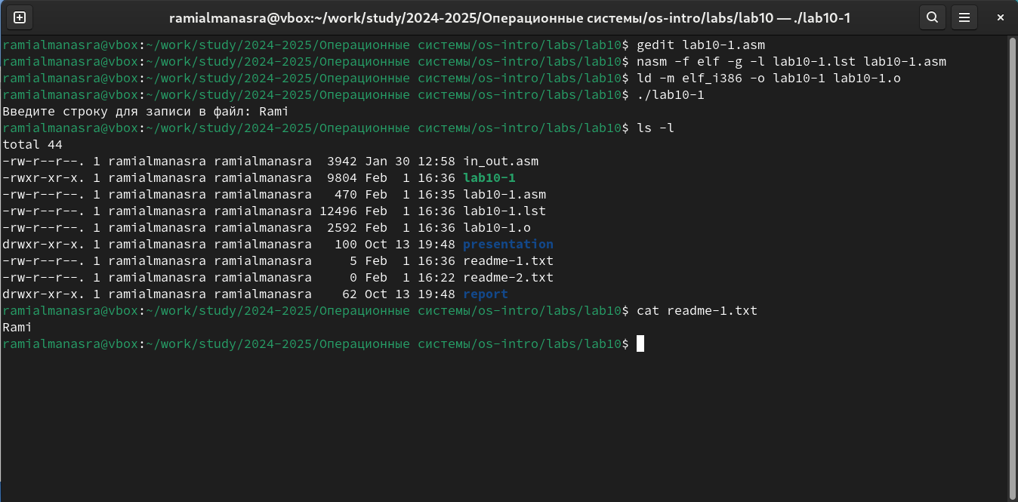
запуск программы
С помощью команды chmod изменяю права доступа к исполняемому файлу lab10-1, запретив его выполнение. При запуске программы, выводится сообшение что у меня нет прав запускать программу, потому что я изменил права доступа. (Fig. -@fig:004).
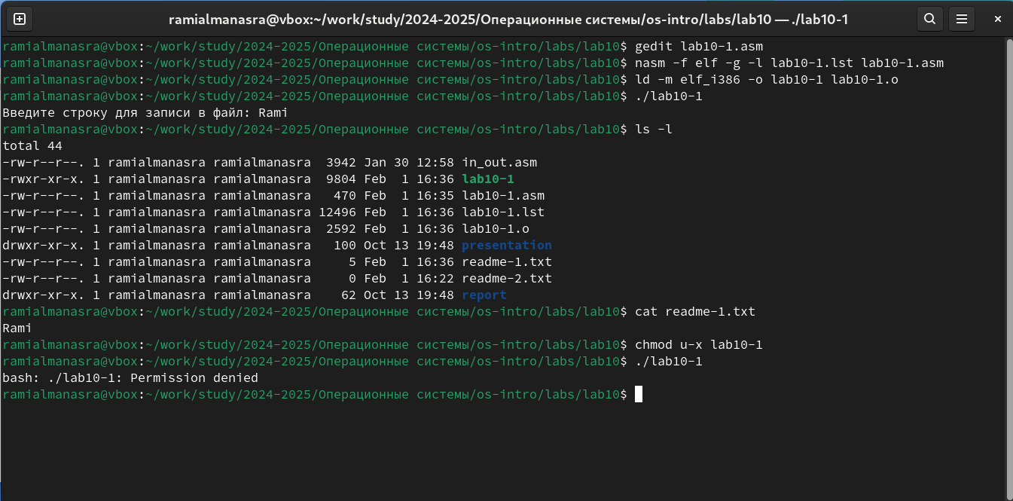
Демонстрация работы команды chmod
Я добавляю разрешение на выполнение исходного программного файла; исполняемый текстовый файл интерпретирует каждую строку как команду. Поскольку ни одна из строк не является командами bash, программа абсолютно ничего не делает (Fig. -@fig:005).
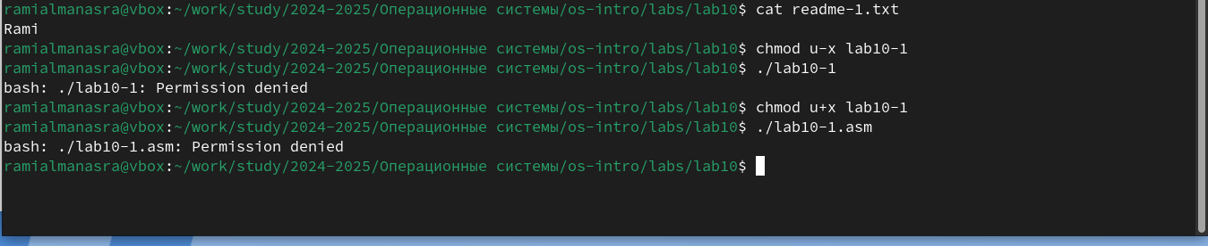
Запуск текстового файла
Согласно моему варианту, мне нужно установить соответствующие разрешения для текстовых файлов:
- В символьном виде для 1-го файла readme r-x -wx rw-
- В двочной системе для 2-го файла readme 011 101 011. Я преобразую группу битов в восьмеричную систему счисления 3 5 3.
Пишу необходимые аргументы для chmod и проверяю правильность выполнения с помощью команды ls -l. (Fig. -@fig:006).
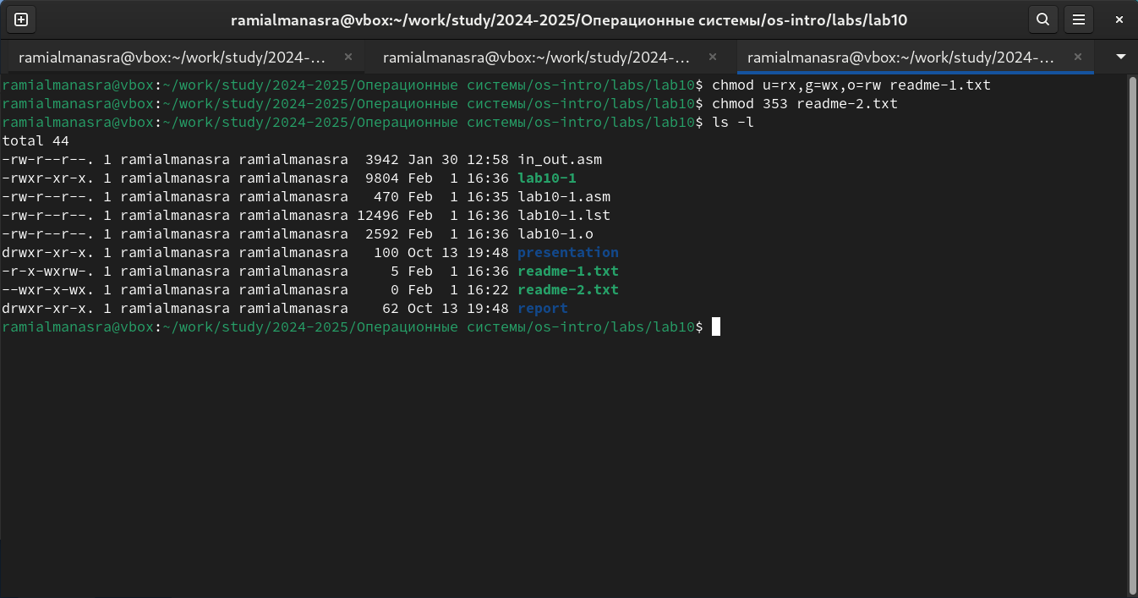
Изменение разрешения

Задание для самостоятельной работы
Я пишу программу и компилирую ее. Программа должна отображать “Как Вас зовут?”, запрашивать ввод с клавиатуры и создавать текстовый файл со строкой “Меня зовут …”, указанной при вводе пользователем.
Я запускаю программу, проверяю наличие и содержимое созданного текстового файла. Программа работает корректно (Fig. -@fig:007).
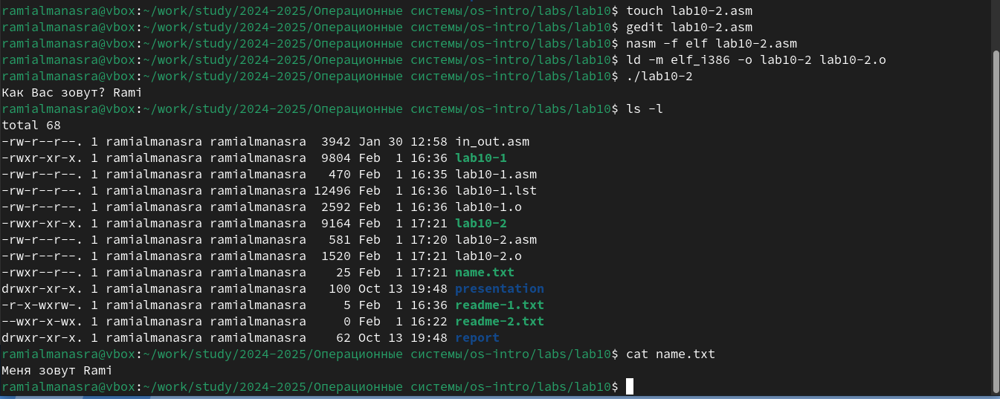
проверка программы
Код программы:
%include 'in_out.asm'
SECTION .data
filename db 'name.txt', 0
prompt db 'Как Вас зовут? ', 0
intro db 'Меня зовут ', 0
SECTION .bss
name resb 255
SECTION .text
global _start
_start:
mov eax, prompt
call sprint
mov ecx, name
mov edx, 255
call sread
mov eax, 8
mov ebx, filename
mov ecx, 0744o
int 80h
mov esi, eax
mov eax, intro
call slen
mov edx, eax
mov ecx, intro
mov ebx, esi
mov eax, 4
int 80h
mov eax, name
call slen
mov edx, eax
mov ecx, name
mov ebx, esi
mov eax, 4
int 80h
mov ebx, esi
mov eax, 6
int 80h
call quit

Выводы
В процессе выполнения лабораторной работы я приобрел навыки написания программ для работы с файлами и научился редактировать права доступа к файлам.

Список литературы
- Course on TUIS
- Programming in NASM Assembler Language Stolyarov A. V.

